برای شروع، در پنل بالایی به تب Slide Show یا Record بروید و سپس گزینه‌ی Record Slide Show را انتخاب کنید. در تصویر زیر با فلش قرمز نشان داده شده است.
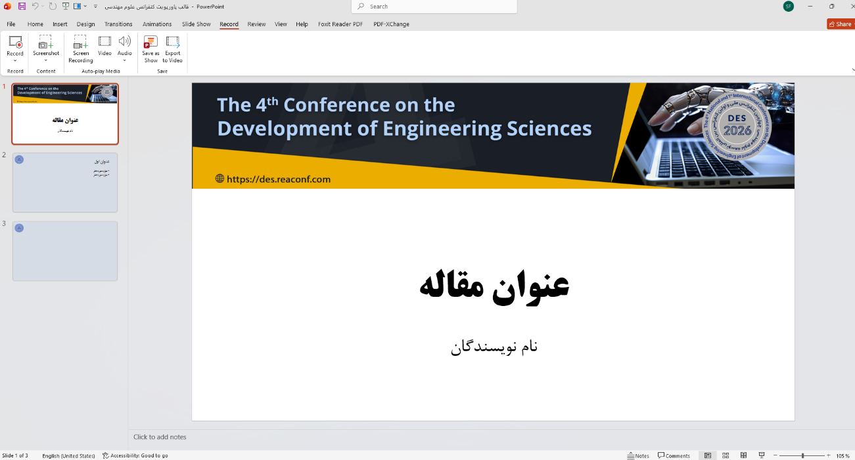

درمرحله بعد از طریق گزینه‌های Record from Current Slide یا Record from Beginning ضبط از اسلاید فعلی یا اولین اسلاید را تنظیم کنید. پیشنهاد این است که گزینه Record from beginning را انتخاب کنید.
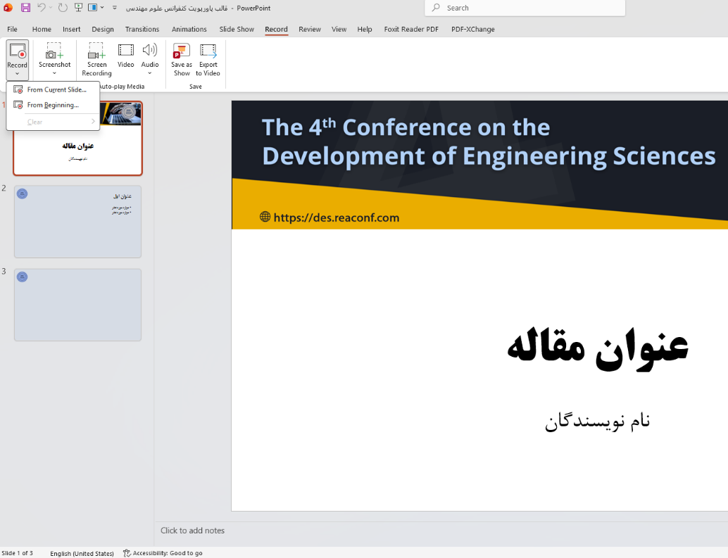

به حالت مخصوص برای ضبط ارائه منتقل می‌شوید. در اینجا می‌توانید به کمک Record و Stop میان ضبط پاورپوینت توقف ایجاد کنید و به کمک Replay، قسمت ضبط شده را مرور کنید. درقسمت پایین سمت راست گزینه های مربوط به صدا و تصویر و وبکم وجود دارد، توجه داشته باشید پیشنهاد میشود که این گزینه ها فعال باشند.
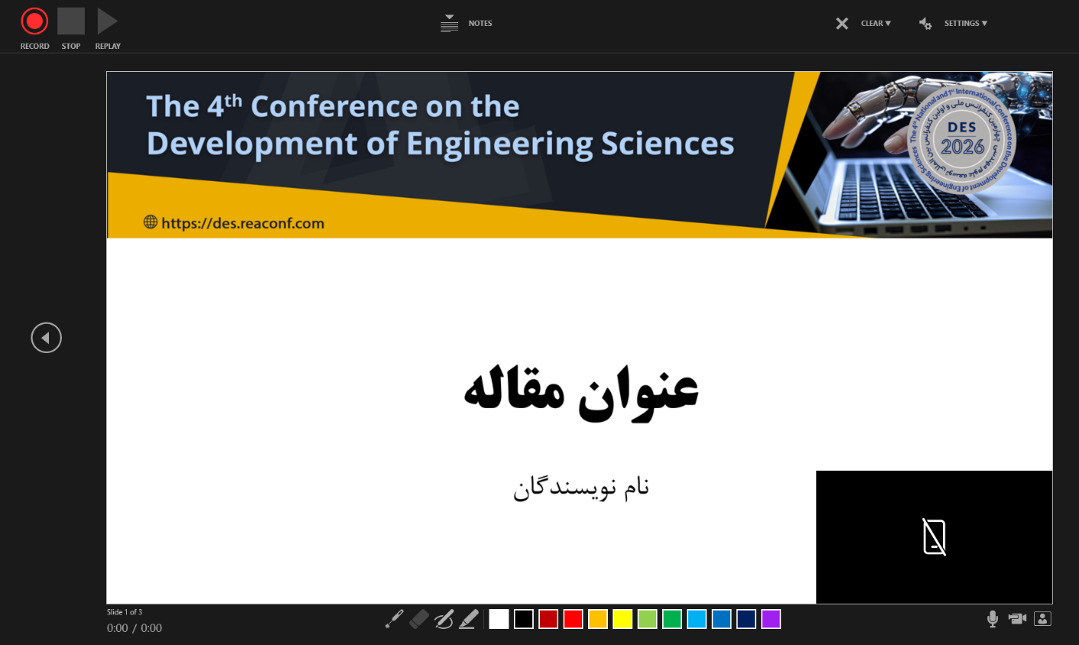
برای گرفتن خروجی ویدیویی از ارائه‌ی خود ، ابتدا به قسمت Export رفته و سپس Create Video را انتخاب کنید. هرچقدر کیفیت بالاتری برای فایل خروجی در نظر بگیرید، حجم و زمان مورد نیاز برای ساخت آن بیشتر خواهد بود. این مقدار به صورت پیش‌فرض روی 1080p قرار گرفته است؛ اما توصیه می‌شود آن را به 720p یا کمتر تغییر دهید.
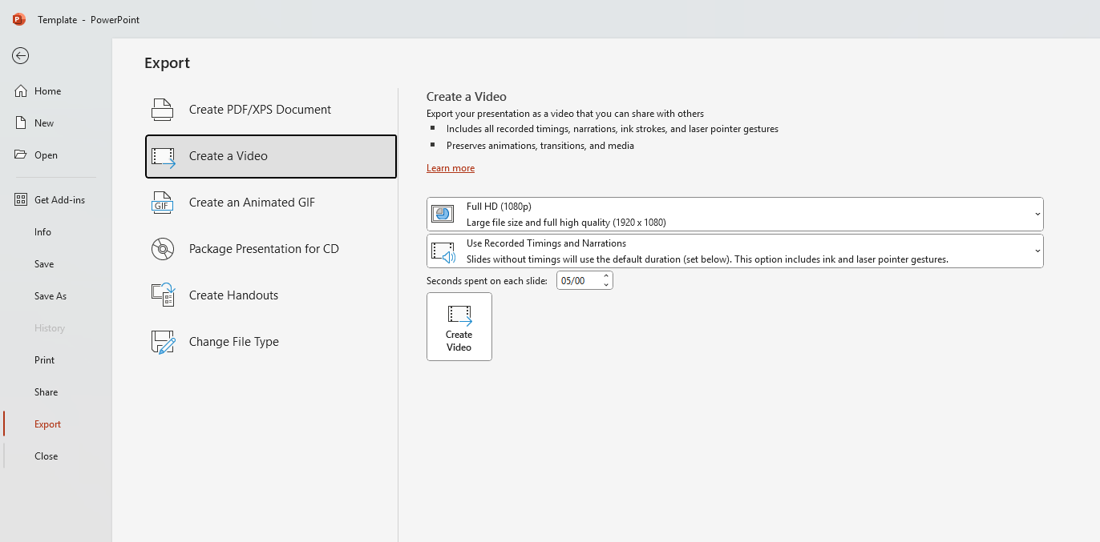

درنهایت گزینه Create video را انتخاب کنید و مسیر ذخیره فایل در ویندوز را انتخاب کنید تا فایل نهایی در مسیری که انتخاب میکنید ذخیره شود.
